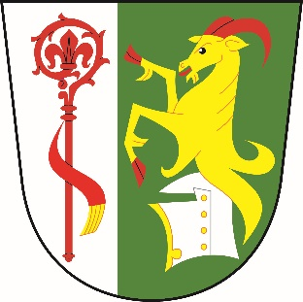
Obec
Dolní Stakory
Dolní Stakory 48
293 01
tel.: 326 338 681
dolni.stakory@volny.cz

fa. MID
pi. Šubrtová

Dolní Stakory dne 5.2.2026

Věc: Úprava rozpočtu č. 2/2026

Rozpočtové příjmy

Paragraf Položka Úprava Po úpravě rozpočtu
1334 10.000 20.000

Rozpočtové výdaje

Paragraf Položka Úprava Po úpravě rozpočtu
3631 5169 17.182 17.182
4379 5221 5.000 5.000

Financování

Paragraf Položka Úprava Po úpravě rozpočtu

S pozdravem

M.Ondráček
OU Dolní Stakory

